**تمارين نظرية طاليس والنسب المثلثية للتحضير لـ ش.ت.م**

**التمرين الأول:**

مساحة المثلث  هي.

 نقطة من  حيث 

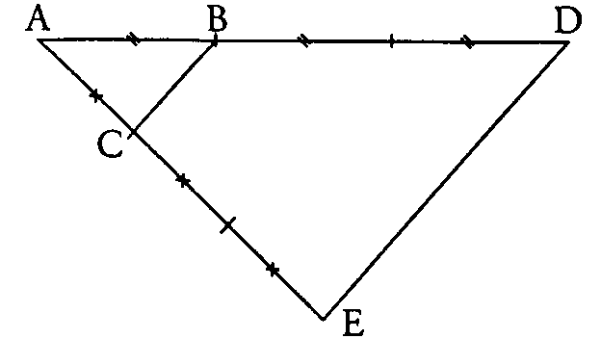 نقطة من  حيث 

1- أثبت أن المستقيمين ومتوازيان.

2- المثلث تصغير للمثلث .

**أ.** أعط معامل التصغير.

**ب.**ماهي مساحة المثلث**.**

**التمرين الثاني:**

في الشكل أدناه المستقيمان (SF) و(TE) متوازيان.النقاط ,و استقامية بهذا الترتيب والنقاط

,,و استقامية وبنفس الترتيب.

نعطي: SR = 2 cm, ST = 4 cm, RF = 1,5 cmو EG = 9 cm

1. بين أن: RE = 4,5 cm.

R

T

G

S

F

E

**4 cm**

**2cm**

**1,5 cm**

**9 cm**

2.هل المستقيمان (ES) و(TG) متوازيان.

**التمرين الثالث:**

في الشكل أدناه. NLM مثلث قائم فيL , NL = 10 cmو.

1. احسب الطولين LH و NH ) أعط الناتج بتدوير النتيجة إلى mm (.

**N**

**M**

**L**

**H**

**10 cm**

**50°**

2.استنتج محيط المثلث NLM.

**التمرين الرابع:**

إليك الشكل التالي ) رسم الشكل غير مطلوب(.

نعطي: PA = PC = 2 m, FA = FC = 1,5 mو.

1. بين أن المستقيم (PF) محور للقطعة[AC].

2. بين أن: 

3. المستقيم(FC) يوازي المستقيم و PK = 1,4 m.

احسب طول القطعة [KR].

**التمرين الخامس:**

الشكل الآتي غير مرسوم بأبعاده الحقيقية, الزاويتينوقائمتين.

**M**

**N**

**P**

**O**

**K**

نعطي الأبعاد التالية:و.

1. احسب الطول.

2. بين أن المستقيمان ومتوازيان.

3.احسب الطولين: KOو KP.

**التمرين السادس:**

إليك الشكل الآتي:

نعطي:يوازي .

,

,,

1. احسب الطول .

2. أثبت أن المثلثقائم .

3. نضع  نقطة من  بحيث: ونقطة من  بحيث:.

**A**

**M**

**N**

**I**

**J**

**O**

**P**

أ. احسب الطول.

ب.بين أنيوازي .

**التمرين السابع:**

وحدة الطول هي, تعطى بـ.

MF = *x* + 3 , PF = 4 cm, ME = *x*, NE = 3 cm.

1.احسب .

2.نعطي احسب الطول.

3. احسب بالتدوير إلى  قيس الزاويةثم استنتج.

4. احسب الطول .

5. هل المستقيمان  و متوازيان.

**التمرين الثامن:**

تقع شرفة عمارة على بعد  عن الأرض . لحمل الأثاث إليها نستعمل الرافعة كما هو موضح في الشكل.

1-  نقطة من [AB بحيث (OH) ⊥ (AB) و HA = 8 mاحسب ) أعط الناتج بالتدوير إلى (.

2- استنتج أن:.

3- احسب الطول ثم استنتج إرتفاع الرافعة بالتدوير إلى .

